Prototype 3
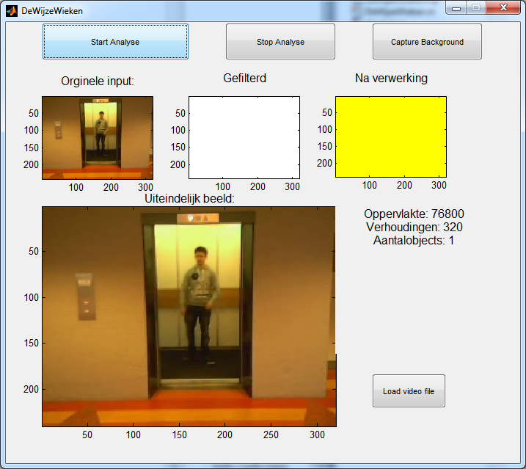
Donderdag 6 november is prototype 3 ingeleverd. In dit hoofdstuk wordt het verschil met prototype 2 en de toevoegingen beschreven.
Allereerst is de user interface bijgewerkt. Deze bevat nu een nieuwe “Load video” knop die mogelijk maakt video’s in het systeem te kunnen laden en te analyseren. Ten tijde van het inleveren van prototype 3 werkte de functionaliteit achter deze knop echter nog niet zonder de GUI uiteindelijk te laten crashen.
De beelden “Gefilterd” en “Na verwerking” in de GUI geven andere gegevens weer. Na gedrukt te hebben op de knop “Capture Background”, waardoor de voorgrond analyse gestart wordt, toont beeld “Gefilterd” het opgeslagen beeld nadat die verwerkt was door liftSegment. LiftSegment neemt een beeld op en segmenteert een lift daaruit op basis van kleur(veel rood, weinig blauw en groen). Het beeld “Na verwerking” toont de persoon-segmenten uit de huidige beeld. Persoon-segmentatie wordt gedaan door de functie segmentPerson.
SegmentPerson werkt nog redelijk hetzelfde, en is alleen aangepast om met andere type images om te gaan. Bovendien wordt ruis weggehaald door eerst enkele keren een erosie uit te voeren en vervolgens weer een zelfde aantal dilaties.
Naast deze toevoegingen toont de applicatie nu ook een paar statistieken. Deze zijn de oppervlakte van de persoon-segmenten en ook de verhouding (ratio's) van deze.
Andere implementaties die niet zichtbaar zijn in de GUI zijn de functies analyze, classify en compute.De functie classify bepaalt het aantal mensen die binnen- of buiten de lift staan op een bepaalde moment. Dit wordt gedaan door de centrum van elke persoon te vergelijken met de grens van de lift-segment. Als die binnen valt wordt aangenomen dat de hele mens ook binnen ligt.
De functie compute neemt de verzamelde gegevens uit classify en probeert het werkelijke aantal mensen die de lift gebruikt hebben te schatten. De data uit classify wordt opgeslagen in een lijst, waar de gegevens in elke index gelijk zijn aan de output van de functie voor één frame uit de laatste 30 frames. De functie haalt het meest voorkomende aantal mensen binnen de lift per frame. Dit is een schatting van de werkelijke aantal mensen die in de lift staan. Als het aantal mensen binnen de lift in het huidig frame nul is, is de conclusie dat de liftdeuren dicht zijn en dat de lift nu dat aantal mensen bevat.
Tot slot neemt de functie analyze de gegevens uit compute, voegt ze toe aan de huidige statistieken en maakt ze zichtbaar op de GUI. Analyse is een containerklasse die verschillende andere klassen aanroept.
Doordat de code flink onoverzichtelijk begon te worden, en er problemen optraden met veel aan hetzelfde bestand werken is alle code geherstructureerd. Zo zijn er meer losse klassen en vallen kleinere klassen onder grote containerklassen. Dit maakt het ook makkelijker om bepaalde functionaliteit specifieker testen, en om bepaalde gedeeltes van het programma aan of uit te zetten.
Het wegfilteren van de achtergrond levert nog veel ruis op, en is redelijk traag. Hier moet nog flink aan gewerkt worden. Verder is het niet heel nuttig om twee keer hetzelfde beeld te laten zien, maar de plaatsen zijn wel nuttig voor later. Er kan momenteel nog niet bepaald worden waar een persoon zich bevind, alleen of, en hoeveel personen er zijn. Daarvan worden nu dus ook nog geen statistieken getoond, die er wel in moeten komen te zitten.

